PLANTILLA DE TRABAJO
PLAN DE PRUEBAS
Formato para diseñar, ejecutar y comunicar pruebas de software
Curso / grupo | ADSO – 3219160
Equipo / estudiante(s) | Samuel Gutierrez, Andres Jaramillo, Miguel Garces
Proyecto evaluado | Ruta Contable – Proceso Categorías · Subproceso Gestión de categorías
Versión / fecha | v1.0 | 06/11/2026

Cómo usar esta plantilla
Completen cada sección con información verificable. Las frases entre corchetes son instrucciones: deben reemplazarlas por decisiones concretas del equipo. El plan debe permitir que otra persona entienda qué se probará, cómo, con qué datos, quién lo hará y cuándo se considerará aceptable el resultado.

1. Objetivo y contexto
Describan brevemente qué problema resuelve el sistema y qué se espera aprender o comprobar con las pruebas.
Objetivo del plan: Comprobar, desde la interfaz, que el administrador consulta, registra, edita, desactiva y elimina categorías de ingresos y de gastos en la pantalla Categorías, y registrar las diferencias entre RF-042, RF-043, RF-065 a RF-068 y lo que hace el aplicativo.
Contexto del sistema: En el aplicativo las categorías se gestionan en una sola pantalla, Categorías (menú lateral, solo para el administrador): dos columnas, una de ingresos y una de gastos, un formulario para crear y editar y una ventana de confirmación para eliminar. Las categorías clasifican las transacciones de ingreso y de egreso. La matriz describe la misma función dos veces: en el proceso Categoria (RF-065 a RF-068) y en Financiera (RF-042 y RF-043); el plan 06 de Gestión financiera dejó RF-042 y RF-043 para este plan, y aquí se prueban juntos. RN-066 a RN-068 de la matriz son listas de campos y no reglas de negocio; los casos de unicidad, nombre obligatorio y eliminación salen de RF-042 y RF-043. El “gestor” de la matriz es un administrador con sesión iniciada.

2. Alcance de las pruebas

2.1 Incluido en el alcance
Funcionalidades, módulos o procesos que sí se probarán:
• Consulta del listado: columnas, contador, avisos y orden (RF-065).
• Registro de categorías de ingreso y de gasto con sus valores por defecto y sus validaciones (RF-066, RF-067, RF-042, RF-043).
• Edición, activación y desactivación de categorías (RF-068, RF-042, RF-043).
• Eliminación con confirmación y rechazo cuando hay transacciones asociadas (RN-002 de RF-042 y RF-043).
• Acceso solo del administrador, en la pantalla y en la API.

2.2 Fuera del alcance
Funcionalidades, dispositivos, integraciones o escenarios que no se probarán y por qué:
• Categorías de producto del inventario (RF-076): se prueban en el plan de Gestión de inventario.
• Registro y consulta de transacciones, y cómo usan las categorías: pertenecen al plan 06 de Gestión financiera.
• Pruebas de estrés o carga extrema y pruebas de penetración profundas: no hay ambiente ni tiempo para ello en este ciclo.
• Verificación del hardware (RS-01 a RS-06) y del hosting Linux (RS-10): son requisitos de infraestructura, no del subproceso.

3. Elementos a probar y requisitos
Relacionen cada elemento con el requisito, historia de usuario o regla de negocio que le da origen.
ID | Elemento / módulo | Requisito relacionado | Riesgo o prioridad | Observaciones
EP-CAT-01 | Listado de categorías | RF-065 · RI-065 · RN-065 | Medio | Dos columnas (ingresos y gastos), contador y avisos. La pantalla no tiene buscador (el servidor acepta ?search, pero el formulario no lo usa). RI-065 habla de categorías de gasto activas; el aviso de la pantalla se basa en cualquier categoría de gasto.
EP-CAT-02 | Registro de categoría de ingreso | RF-066 · RF-043 · RI-066 | Alto | Tipo preseleccionado en Ingreso y categoría activa por defecto. Nombre obligatorio y único por tipo.
EP-CAT-03 | Registro de categoría de gasto | RF-067 · RF-042 · RI-067 | Alto | Mismo formulario con Tipo preseleccionado en Gasto.
EP-CAT-04 | Edición y desactivación | RF-068 · RI-068 · RF-042 · RF-043 | Alto | El formulario carga los datos actuales. Al actualizar, el servidor no valida nombre repetido ni nombre vacío (RN-001 y RN-003 de RF-042).
EP-CAT-05 | Eliminación | RF-042 RN-002 · RF-043 RN-002 | Alto | Ventana de confirmación; el servidor rechaza si la categoría tiene transacciones y pide desactivarla.
EP-CAT-06 | Acceso solo de administradores | RF-065 a RF-068 | Alto | La opción del menú es solo del rol Administrador y todas las rutas de la API exigen ese rol (401 sin token, 403 con otro rol).

4. Estrategia y tipos de prueba
Marquen las opciones que aplican y expliquen la decisión. No es necesario elegir todos los tipos.
Tipo | ¿Aplica? | ¿Qué se comprobará? | Técnica / herramienta
Funcional | [X] Sí [ ] No | Consulta, registro, edición, desactivación y eliminación de categorías de ingreso y de gasto, con nombre obligatorio, duplicados y rechazo por transacciones asociadas. | Caja negra: partición de equivalencias, valores límite y casos negativos; ejecución manual.
Usabilidad | [X] Sí [ ] No | Claridad de formularios, avisos y confirmaciones del subproceso (RNF-002 y RNF-008). | Recorrido de tareas con un usuario de prueba y lista de verificación heurística.
Rendimiento | [ ] Sí [X] No | No aplica: las reglas de categorías no definen tiempos de respuesta. | —
Seguridad | [X] Sí [ ] No | Solo el administrador entra a Categorías; la API responde 401 sin sesión y 403 con rol Usuario. | Casos negativos por rol y prueba de acceso directo a la API.
Compatibilidad | [ ] Sí [X] No | No aplica de forma individual: navegadores y diseño responsivo se verifican después sobre el sistema completo. | —
Regresión | [X] Sí [ ] No | Repetir los casos fallidos y los de prioridad Alta del subproceso después de cada corrección. | Re-ejecución manual del subconjunto de casos.

Enfoque general (manual, automatizado o mixto) y justificación:
Enfoque mixto. Los casos se ejecutan a mano desde la interfaz web. Las capturas de la sección 8 se generan con el script de capturas del proyecto, que no guarda, envía ni borra nada (bloquea toda escritura por red). Los casos que escriben se ejecutan solo con autorización de Samuel y con datos de prefijo QA_. Se justifica porque el sistema usa una única base compartida con el ambiente publicado y no hay respaldo previo a las pruebas.

5. Ambiente, herramientas y datos de prueba
Elemento | Descripción / versión | Responsable o ubicación
Ambiente | Aplicativo local (frontend en http://localhost:5173) conectado al backend publicado en Render (https://ruta-contable.onrender.com, comprobado en las capturas del 6 de noviembre) y a la base única de Supabase (decisión D2 del plan de entrega). No hay ambiente de pruebas separado. Precondición general: sesión de administrador con la cuenta de pruebas que indique Samuel; la contraseña no se escribe en este documento. | Equipo de pruebas · Samuel autoriza las escrituras
Sistema operativo | Windows 11 (el requisito RS-07 pide Windows 7 o superior, Linux o macOS). | Equipo de cada integrante
Navegador / dispositivo | Google Chrome (versión actual) para las capturas; Firefox y Edge para la regresión. | Equipo de cada integrante
Herramientas | Este formato; el navegador; el script scripts/tmp/capturas-manual.mjs (Node 22) con scripts/tmp/pasos/pasos-categorias.json; un cliente HTTP para CP-CAT-34. | Rama entrega/t4-docs del repositorio
Datos de prueba | Categorías con prefijo QA_ (QA_Ingreso_01, QA_Ingreso_02, QA_Gasto_01, QA_Inactiva_01, QA_Con_Movimientos, QA_Cancelar, QA_Espacios, QA_Cambio_Tipo); una transacción QA_ asociada a QA_Con_Movimientos; una cuenta de rol Usuario de prueba para CP-CAT-32 y CP-CAT-34; nombres vacíos, de solo espacios y que solo difieren en mayúsculas. | Se crean al ejecutar · responsable: Ejecución. Al terminar se eliminan solo las categorías QA_ creadas por este plan.

Cuidado con los datos
No utilicen contraseñas reales, datos personales reales ni información sensible. Para la clase, empleen datos ficticios y anoten qué combinación de valores permite repetir la prueba.

6. Roles y responsabilidades
Rol | Persona | Responsabilidades
Diseño de pruebas | Samuel | Diseñar y mantener los casos del subproceso a partir de la matriz de requisitos; autorizar las escrituras.
Ejecución | Pendiente de asignar | Ejecutar los ciclos 1 y 2 según el cronograma y registrar resultados y evidencias.
Desarrollo / corrección | Pendiente de asignar | Atender los defectos por severidad y confirmar cada corrección.
Revisión / aprobación | Pendiente de asignar | Verificar los criterios de salida y aprobar el cierre del subproceso.

7. Criterios del plan
Los criterios convierten el plan en una decisión objetiva: indican cuándo se puede comenzar, cuándo se puede cerrar y cuándo se debe detener el trabajo.
Criterio | Definición para este proyecto
Entrada | Gestión de categorías desplegada y accesible desde el frontend; cuenta de administrador de pruebas; autorización de Samuel para las escrituras con datos QA_; requisitos RF-042, RF-043 y RF-065 a RF-068 sin ambigüedades pendientes.
Salida / aceptación | 100 % de los casos de prioridad Alta ejecutados; al menos 90 % de los casos aprobados; ningún defecto crítico o alto abierto; reglas de negocio del subproceso verificadas.
Suspensión | Ambiente (Render o Supabase) caído más de 1 hora; defecto bloqueante que impide iniciar sesión o abrir Categorías; más del 30 % de los casos fallidos en un mismo ciclo; cualquier caso que modifique datos reales fuera del prefijo QA_.
Reanudación | Defecto corregido y verificado, nueva versión desplegada y prueba de humo (inicio de sesión y apertura de Categorías) aprobada.

8. Diseño de casos de prueba
Cada caso debe ser reproducible. Escriban pasos concretos, datos específicos y un resultado esperado observable.
ID | Funcionalidad / requisito | Precondiciones | Pasos de prueba | Resultado esperado | Prioridad
CP-CAT-01 | Listado de categorías · RF-065 · Consultar el listado (positivo) | Sesión de administrador iniciada (cuenta de pruebas); pantalla “Categorías” abierta. Existen categorías de ingreso y de gasto. | 1. En el menú lateral pulsar “Categorías”.  2. Leer el título “Categorías” y el contador “N categorías”.  3. Revisar las columnas “Categorías de Ingresos” y “Categorías de Gastos”. | Se muestran las dos columnas, cada categoría con su nombre, su descripción (si la tiene) y los botones Editar y Eliminar, y el contador con el total de categorías (RN-065.3). | Alta
CP-CAT-02 | Listado de categorías · RF-065 · Orden de las categorías | Sesión de administrador iniciada (cuenta de pruebas); pantalla “Categorías” abierta. Hay al menos dos categorías del mismo tipo con nombres distintos. | 1. Leer los nombres de una columna de arriba hacia abajo. | Dentro de cada columna los nombres van en orden alfabético ascendente. | Baja
CP-CAT-03 | Listado de categorías · RF-065 / RI-065 · Aviso cuando no hay categorías de gasto | Sesión de administrador iniciada; no existe ninguna categoría de gasto (condición que no se prepara en la base de producción). | 1. Abrir “Categorías”.  2. Leer los avisos sobre las columnas y la columna de gastos. | Aviso rojo “No hay categorías de gasto configuradas — las transacciones de egreso no podrán clasificarse” y la columna de gastos muestra “Sin categorías”. | Media
CP-CAT-04 | Listado de categorías · RF-065 / RI-065 · Aviso con todas las categorías de gasto inactivas | Sesión de administrador iniciada; todas las categorías de gasto están en estado Inactiva. | 1. Abrir “Categorías”.  2. Leer los avisos sobre las columnas. | RI-065 pide la alerta cuando no hay categorías de gasto activas. La pantalla solo la muestra cuando no existe ninguna categoría de gasto, activa o no: con todas inactivas solo aparece el aviso amarillo de inactivas. Se registra como diferencia. | Media
CP-CAT-05 | Listado de categorías · RF-065 · Aviso de categorías inactivas | Sesión de administrador iniciada; existe al menos una categoría en estado Inactiva. | 1. Abrir “Categorías”.  2. Leer los avisos y la tarjeta de la categoría inactiva. | Aviso amarillo “N categoría(s) inactiva(s)” y la tarjeta inactiva con la etiqueta “Inactiva” y menos opacidad. | Baja
CP-CAT-06 | Listado de categorías · RF-065 · Columna sin categorías | Sesión de administrador iniciada; una de las columnas no tiene categorías. | 1. Abrir “Categorías”.  2. Leer la columna vacía y el botón “+ Nueva” de esa columna. | La columna muestra “Sin categorías” y el botón “+ Nueva” sigue disponible. | Baja
CP-CAT-07 | Registrar categoría de ingreso · RF-066 / RI-066 · Valores por defecto del formulario (positivo) | Sesión de administrador iniciada (cuenta de pruebas); pantalla “Categorías” abierta. | 1. En la columna “Categorías de Ingresos” pulsar “+ Nueva”.  2. Revisar el formulario “Nueva Categoría”. | Se abre el formulario con Tipo preseleccionado en “Ingreso”, la casilla “Categoría activa” marcada y Nombre y Descripción vacíos. | Alta
CP-CAT-08 | Registrar categoría de ingreso · RF-066 / RF-043 · Registrar una categoría de ingreso válida (positivo) | Sesión de administrador iniciada (cuenta de pruebas); pantalla “Categorías” abierta. No existe la categoría QA_Ingreso_01. | 1. Pulsar “+ Nueva” en Ingresos.  2. Escribir Nombre “QA_Ingreso_01” y Descripción “Categoría de prueba”.  3. Pulsar “Guardar”. | Aparece “Categoría creada correctamente”, el formulario se cierra y QA_Ingreso_01 aparece activa en la columna de ingresos con su descripción. | Alta
CP-CAT-09 | Registrar categoría de gasto · RF-067 / RI-067 · Valores por defecto del formulario (positivo) | Sesión de administrador iniciada (cuenta de pruebas); pantalla “Categorías” abierta. | 1. En la columna “Categorías de Gastos” pulsar “+ Nueva”.  2. Revisar el formulario “Nueva Categoría”. | Se abre el formulario con Tipo preseleccionado en “Gasto” y la casilla “Categoría activa” marcada. | Alta
CP-CAT-10 | Registrar categoría de gasto · RF-067 / RF-042 · Registrar una categoría de gasto sin descripción (positivo) | Sesión de administrador iniciada (cuenta de pruebas); pantalla “Categorías” abierta. No existe la categoría QA_Gasto_01. | 1. Pulsar “+ Nueva” en Gastos.  2. Escribir Nombre “QA_Gasto_01” y dejar vacía la Descripción.  3. Pulsar “Guardar”. | Aparece “Categoría creada correctamente” y QA_Gasto_01 aparece activa en la columna de gastos, sin descripción (la descripción es opcional). | Alta
CP-CAT-11 | Registrar categoría · RF-066 / RF-042 RN-003 · Nombre vacío (negativo) | Sesión de administrador iniciada; formulario “Nueva Categoría” abierto. | 1. Dejar el Nombre vacío.  2. Pulsar “Guardar”. | No se guarda: el navegador pide completar el campo (“Completa este campo”) y no se envía nada al servidor. | Alta
CP-CAT-12 | Registrar categoría · RF-066 / RF-042 RN-003 · Nombre solo con espacios (negativo) | Sesión de administrador iniciada; formulario “Nueva Categoría” abierto. | 1. Escribir tres espacios en Nombre.  2. Pulsar “Guardar”. | No se crea; aparece el aviso rojo “El nombre de la categoría es obligatorio”. | Alta
CP-CAT-13 | Registrar categoría · RF-066 · Espacios al inicio y al final del nombre | Sesión de administrador iniciada; formulario “Nueva Categoría” abierto de Ingresos; no existe QA_Espacios. | 1. Escribir Nombre “ QA_Espacios ” (dos espacios antes y después).  2. Pulsar “Guardar”. | La categoría se crea con el nombre recortado, “QA_Espacios”, sin espacios en los extremos. | Baja
CP-CAT-14 | Registrar categoría de ingreso · RF-066 / RF-043 RN-001 · Nombre y tipo repetidos (negativo) | Sesión de administrador iniciada (cuenta de pruebas); pantalla “Categorías” abierta. Existe QA_Ingreso_01 de tipo ingreso. | 1. Pulsar “+ Nueva” en Ingresos.  2. Escribir Nombre “QA_Ingreso_01”.  3. Pulsar “Guardar”. | No se crea una segunda categoría; aparece el aviso rojo “Ya existe una categoría con ese nombre y tipo”. | Alta
CP-CAT-15 | Registrar categoría de gasto · RF-067 / RF-042 RN-001 · Nombre y tipo repetidos (negativo) | Sesión de administrador iniciada (cuenta de pruebas); pantalla “Categorías” abierta. Existe QA_Gasto_01 de tipo gasto. | 1. Pulsar “+ Nueva” en Gastos.  2. Escribir Nombre “QA_Gasto_01”.  3. Pulsar “Guardar”. | No se crea una segunda categoría; aparece el aviso rojo “Ya existe una categoría con ese nombre y tipo”. | Alta
CP-CAT-16 | Registrar categoría · RF-042 / RF-043 RN-001 · Mismo nombre en otro tipo | Sesión de administrador iniciada (cuenta de pruebas); pantalla “Categorías” abierta. Existe QA_Ingreso_01 de tipo ingreso y no hay una de tipo gasto con ese nombre. | 1. Pulsar “+ Nueva” en Gastos.  2. Escribir Nombre “QA_Ingreso_01”.  3. Pulsar “Guardar”. | Se crea: la unicidad es por nombre y tipo. La categoría aparece en la columna de gastos y la de ingresos conserva la suya. | Media
CP-CAT-17 | Registrar categoría · RF-042 RN-001 · Mayúsculas y minúsculas del nombre | Sesión de administrador iniciada (cuenta de pruebas); pantalla “Categorías” abierta. Existe QA_Ingreso_01 de tipo ingreso. | 1. Pulsar “+ Nueva” en Ingresos.  2. Escribir Nombre “qa_ingreso_01”.  3. Pulsar “Guardar”. | La matriz no define si la comparación distingue mayúsculas. El servidor compara el nombre exacto, de modo que debería crear una segunda categoría; se confirma en la ejecución y se registra como observación o como diferencia. | Baja
CP-CAT-18 | Registrar categoría · RF-066 · Cancelar el formulario | Sesión de administrador iniciada; formulario “Nueva Categoría” abierto con Nombre “QA_Cancelar”. | 1. Pulsar “Cancelar”.  2. Abrir otra vez el formulario, escribir “QA_Cancelar” y pulsar la tecla Escape.  3. Repetirlo y pulsar la “×” de la esquina. | En los tres casos el formulario se cierra sin guardar y QA_Cancelar no aparece en ninguna columna. | Media
CP-CAT-19 | Registrar categoría · RF-066 / RI-066 · Crear una categoría inactiva | Sesión de administrador iniciada (cuenta de pruebas); pantalla “Categorías” abierta. No existe QA_Inactiva_01. | 1. Pulsar “+ Nueva” en Ingresos.  2. Escribir Nombre “QA_Inactiva_01”.  3. Desmarcar “Categoría activa”.  4. Pulsar “Guardar”. | Se crea; la tarjeta aparece con la etiqueta “Inactiva” y se muestra el aviso amarillo de categorías inactivas (RI-066: activa por defecto, salvo que se desmarque). | Media
CP-CAT-20 | Registrar categoría · RF-066 · Cambiar el tipo antes de guardar | Sesión de administrador iniciada (cuenta de pruebas); pantalla “Categorías” abierta. No existe QA_Cambio_Tipo. | 1. Pulsar “+ Nueva” en Ingresos.  2. Escribir Nombre “QA_Cambio_Tipo” y cambiar Tipo a “Gasto”.  3. Pulsar “Guardar”. | La lista de Tipo permite cambiarlo (el valor preseleccionado no se bloquea) y la categoría aparece en la columna de gastos. | Baja
CP-CAT-21 | Editar categoría · RF-068 / RI-068 · Datos actuales en el formulario (positivo) | Sesión de administrador iniciada (cuenta de pruebas); pantalla “Categorías” abierta. Existe QA_Ingreso_01. | 1. En la tarjeta de QA_Ingreso_01 pulsar “Editar”.  2. Revisar el formulario “Editar Categoría”. | Se abre con Nombre, Tipo, Descripción y la casilla de estado cargados con los datos actuales de la categoría. | Alta
CP-CAT-22 | Editar categoría · RF-068 · Actualizar nombre y descripción (positivo) | Sesión de administrador iniciada; formulario “Editar Categoría” de QA_Ingreso_01 abierto. | 1. Cambiar Nombre a “QA_Ingreso_01_Editada” y Descripción a “Texto actualizado”.  2. Pulsar “Guardar”. | Aparece “Categoría actualizada correctamente” y la tarjeta muestra el nombre y la descripción nuevos. | Alta
CP-CAT-23 | Editar categoría · RF-068 / RN-068 · Nombre vacío al guardar la edición (negativo) | Sesión de administrador iniciada; formulario “Editar Categoría” abierto. | 1. Borrar el Nombre.  2. Pulsar “Guardar”. | No se guarda: el navegador pide completar el campo y la categoría conserva su nombre (RI-068: el nombre no puede quedar vacío). | Alta
CP-CAT-24 | Editar categoría · RF-068 · Nombre solo con espacios al editar (negativo) | Sesión de administrador iniciada; formulario “Editar Categoría” abierto. | 1. Reemplazar el Nombre por tres espacios.  2. Pulsar “Guardar”. | Aparece el aviso rojo “El nombre de la categoría es obligatorio” y la categoría conserva su nombre. | Media
CP-CAT-25 | Editar categoría · RF-042 / RF-043 RN-001 · Renombrar a un nombre ya usado en el mismo tipo (negativo) | Sesión de administrador iniciada (cuenta de pruebas); pantalla “Categorías” abierta. Existen QA_Ingreso_01 y QA_Ingreso_02, ambas de tipo ingreso. | 1. Pulsar “Editar” en QA_Ingreso_02.  2. Escribir Nombre “QA_Ingreso_01”.  3. Pulsar “Guardar”. | La matriz pide validar la unicidad también en la edición y rechazar el duplicado. El servidor no hace esa validación al actualizar: puede guardarse el duplicado o fallar por una restricción de la base (no verificada). Se registra como diferencia y se anota lo que ocurra. | Alta
CP-CAT-26 | Editar categoría · RF-068 / RF-042 RN-002 · Desactivar y reactivar una categoría (positivo) | Sesión de administrador iniciada (cuenta de pruebas); pantalla “Categorías” abierta. Existe QA_Ingreso_01 activa. | 1. Pulsar “Editar” en QA_Ingreso_01.  2. Desmarcar “Categoría activa” y pulsar “Guardar”.  3. Volver a editarla, marcar “Categoría activa” y guardar. | Tras el paso 2 la tarjeta muestra la etiqueta “Inactiva” y aparece el aviso amarillo de inactivas; tras el paso 3 vuelve a estar activa y el aviso desaparece si no quedan más. | Media
CP-CAT-27 | Editar categoría · RF-068 · Cambiar el tipo de una categoría | Sesión de administrador iniciada (cuenta de pruebas); pantalla “Categorías” abierta. Existe QA_Ingreso_01. | 1. Pulsar “Editar” en QA_Ingreso_01.  2. Cambiar Tipo a “Gasto” y pulsar “Guardar”. | La matriz no define si el tipo puede cambiar. El aplicativo lo permite y la categoría pasa a la columna de gastos, incluso si tuviera transacciones, porque el servidor no lo revisa. Se registra como observación. | Media
CP-CAT-28 | Eliminar categoría · RF-042 / RF-043 RN-002 · El sistema pide confirmación (positivo) | Sesión de administrador iniciada (cuenta de pruebas); pantalla “Categorías” abierta. Existe QA_Gasto_01. | 1. En la tarjeta de QA_Gasto_01 pulsar “Eliminar”. | Se abre la ventana “¿Eliminar categoría?” con el texto “Esta acción no se puede deshacer. Si tiene transacciones asociadas, el sistema la rechazará.” y los botones Cancelar y Eliminar; todavía no se borra nada. | Alta
CP-CAT-29 | Eliminar categoría · RF-042 / RF-043 · Cancelar la eliminación | Sesión de administrador iniciada; ventana “¿Eliminar categoría?” abierta sobre QA_Gasto_01. | 1. Pulsar “Cancelar”. | La ventana se cierra y QA_Gasto_01 sigue en la columna de gastos. | Media
CP-CAT-30 | Eliminar categoría · RF-042 / RF-043 · Eliminar una categoría sin transacciones (positivo) | Sesión de administrador iniciada (cuenta de pruebas); pantalla “Categorías” abierta. Existe QA_Gasto_01 sin transacciones asociadas. | 1. Pulsar “Eliminar” en QA_Gasto_01.  2. En la ventana pulsar “Eliminar”. | Aparece el aviso amarillo “Categoría eliminada correctamente” y la categoría desaparece de la columna. | Alta
CP-CAT-31 | Eliminar categoría · RF-042 / RF-043 RN-002 · Categoría con transacciones asociadas (negativo) | Sesión de administrador iniciada (cuenta de pruebas); pantalla “Categorías” abierta. Existe QA_Con_Movimientos con una transacción QA_ asociada, creada para el caso en Transacciones. | 1. Pulsar “Eliminar” en QA_Con_Movimientos.  2. En la ventana pulsar “Eliminar”. | No se elimina; aparece el aviso rojo “No se puede eliminar una categoría con transacciones asociadas. Desactívala en su lugar.” y la categoría sigue en la lista. | Alta
CP-CAT-32 | Acceso a categorías · RF-065 a RF-068 · El rol Usuario no ve Categorías (permisos) | Sesión iniciada con una cuenta de rol Usuario (cuenta QA_ de prueba). | 1. Revisar el menú lateral. | El menú no muestra la opción “Categorías”: es solo para el rol Administrador. | Alta
CP-CAT-33 | Acceso a categorías · RF-065 · Sin sesión no se accede (negativo) | Sesión cerrada. | 1. Cerrar sesión.  2. Pulsar el botón “Atrás” del navegador. | No se muestra la pantalla Categorías; se pide iniciar sesión. | Alta
CP-CAT-34 | Acceso a categorías · RF-065 a RF-068 · Acceso directo a la API (permisos) | Sin sesión, y después con el token de una cuenta de rol Usuario. | 1. Pedir GET /api/categories del backend (https://ruta-contable.onrender.com) sin cabecera de autorización.  2. Repetir con el token de una cuenta de rol Usuario. | Sin token: respuesta 401 con el mensaje “No autorizado”. Con rol Usuario: 403 con “Acceso denegado. Se requiere rol de administrador.”. | Alta

Evidencias de pantalla de los casos
Las figuras siguen la ruta de uso real y el orden de los grupos de la tabla de casos. Hay una figura por pantalla y cada grupo indica los casos que se ejecutan sobre ella. Las capturas se tomaron el 6 de noviembre de 2026 en el aplicativo real con el script de capturas, que bloquea toda escritura: no se guardó ni se borró nada. Los recuadros rojos numerados señalan los elementos que los casos revisan. Los resultados de cada ejecución se registran en el ítem 9.
Listado de categorías (CP-CAT-01 a CP-CAT-06)
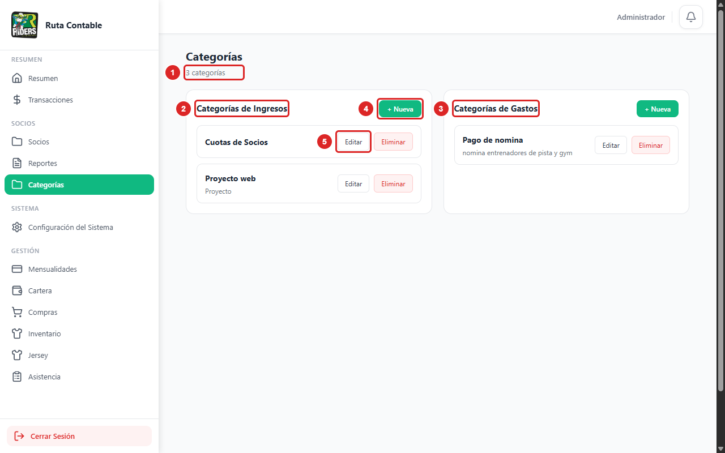
Figura 1. Pantalla Categorías: listado en dos columnas.
1. Contador con el total de categorías registradas.
2. Columna de categorías de ingresos.
3. Columna de categorías de gastos.
4. Botón para registrar una categoría de ingreso.
5. Editar una categoría (a su derecha está Eliminar, que pide confirmación).
Casos CP-CAT-01 y CP-CAT-02. Las categorías de la captura son las que había en el ambiente el 6 de noviembre de 2026 (2 de ingreso y 1 de gasto, todas activas).
Registro de categoría de ingreso (CP-CAT-07 a CP-CAT-20)
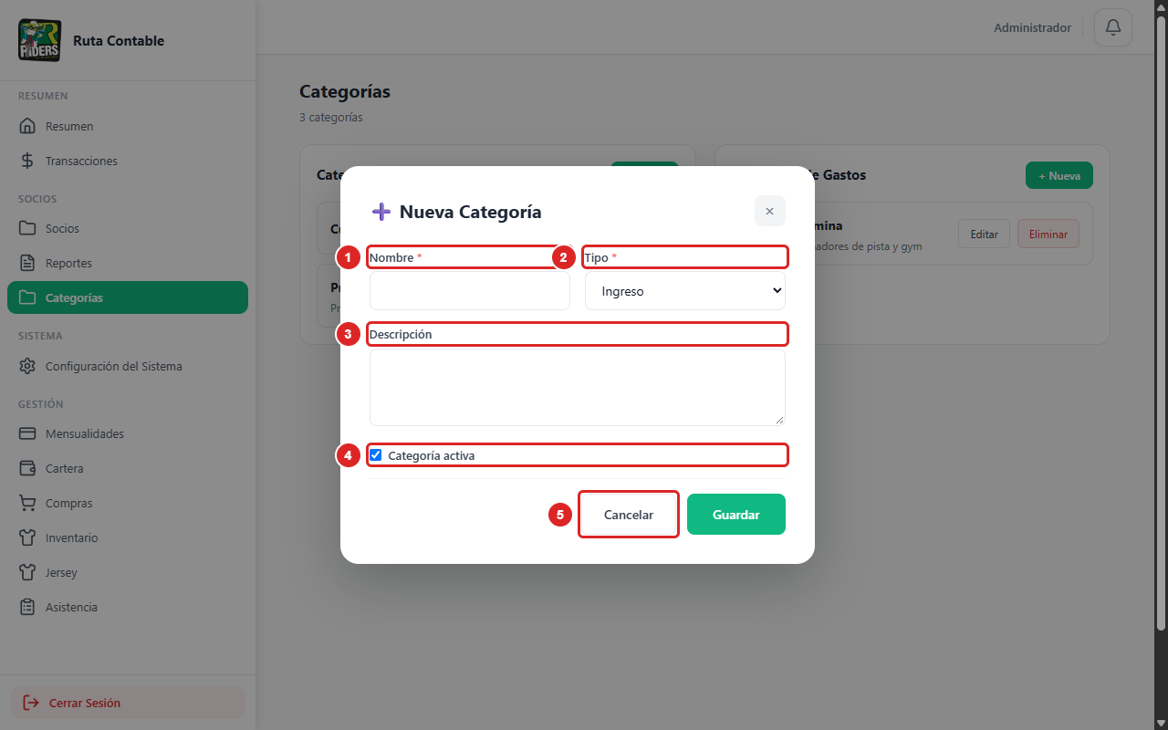
Figura 2. Formulario Nueva Categoría desde la columna de Ingresos.
1. Nombre (obligatorio).
2. Tipo: preseleccionado en Ingreso.
3. Descripción (opcional).
4. Casilla de categoría activa, marcada por defecto.
5. Cancelar cierra el formulario sin guardar.
Casos CP-CAT-07, 08 y 11 a 20: todos se ejecutan sobre este formulario. En la captura no se pulsa Guardar.
Registro de categoría de gasto (CP-CAT-09 y CP-CAT-10)
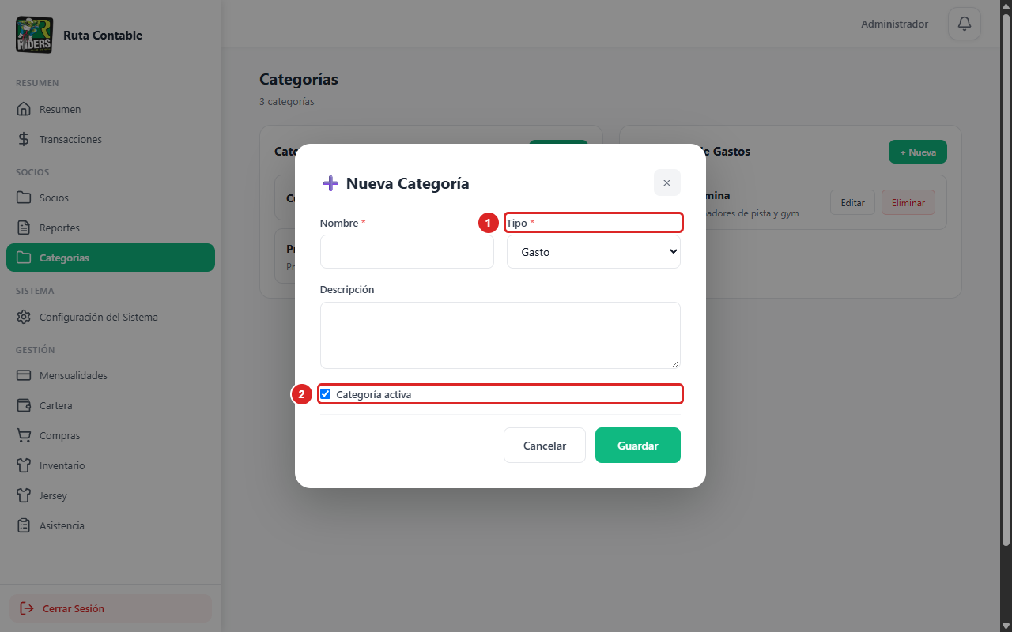
Figura 3. Formulario Nueva Categoría desde la columna de Gastos.
1. Tipo: preseleccionado en Gasto.
2. Casilla de categoría activa, marcada por defecto.
Casos CP-CAT-09 y CP-CAT-10. El formulario es el mismo; cambia el tipo preseleccionado.
Edición de categoría (CP-CAT-21 a CP-CAT-27)
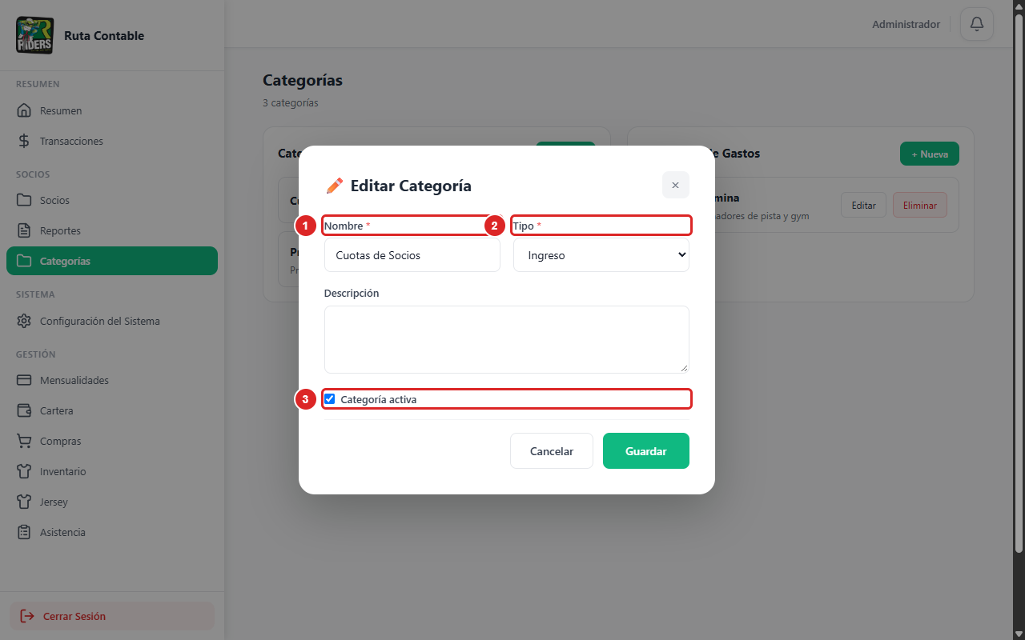
Figura 4. Formulario Editar Categoría.
1. Nombre actual de la categoría.
2. Tipo de la categoría (se puede cambiar).
3. Estado actual: activa o inactiva.
Casos CP-CAT-21 a CP-CAT-27. En la captura no se guarda nada.
Eliminación de categoría (CP-CAT-28 a CP-CAT-31)
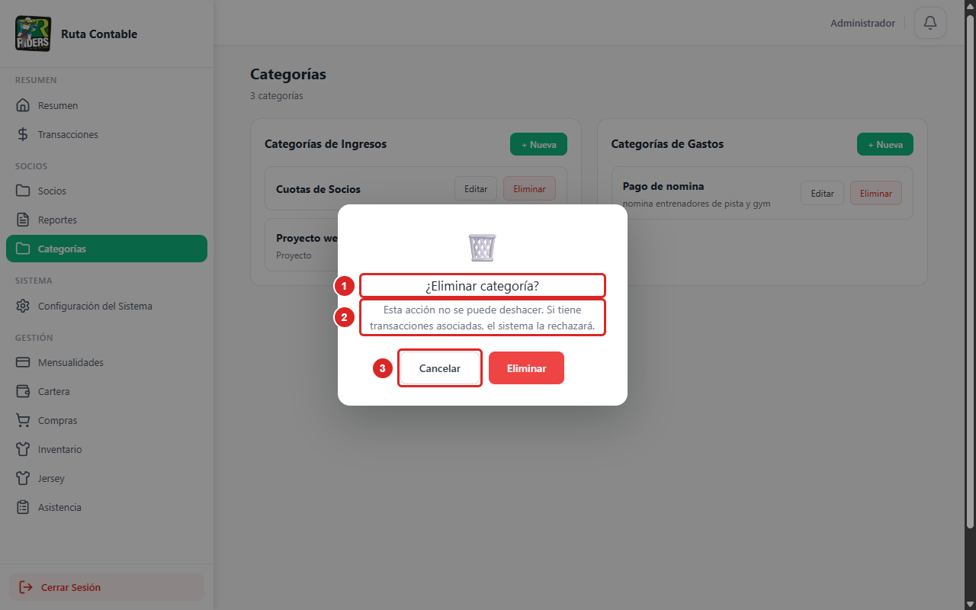
Figura 5. Ventana de confirmación para eliminar una categoría (sin confirmar).
1. Título de la ventana de confirmación.
2. Aviso: no se puede deshacer; si tiene transacciones, se rechaza.
3. Cancelar cierra la ventana sin borrar nada.
Casos CP-CAT-28 a CP-CAT-31. En la captura se pulsó Cancelar; no se eliminó nada.
Sin captura, por depender de los datos: CP-CAT-03 (hace falta una base sin categorías de gasto), CP-CAT-04 (todas las de gasto inactivas), CP-CAT-05 (hay que tener una categoría inactiva) y CP-CAT-06 (una columna vacía). El 6 de noviembre no había categorías inactivas ni columnas vacías en el ambiente.
Sin captura, por guardar o borrar datos: el resultado de CP-CAT-08, 10, 13, 14 a 17, 19, 20, 22, 25 a 27, 30 y 31 (avisos de éxito y de rechazo). El script de capturas bloquea toda escritura por red.
Sin captura, por ser avisos del navegador: CP-CAT-11 y CP-CAT-23 (“Completa este campo”).
Sin figura propia: CP-CAT-32, CP-CAT-33 y CP-CAT-34 (grupo de acceso; el último es una llamada a la API, no una pantalla).
Sin caso: el límite máximo de longitud del nombre y de la descripción. La matriz no lo define y la pantalla no lo limita (no hay maxlength en el formulario); se anota como observación.
Consejo: incluyan casos positivos, negativos, valores límite y permisos diferentes cuando el sistema lo requiera.

9. Registro de ejecución
Caso | Fecha | Ejecutor | Resultado | Evidencia / enlace | Defecto
CP-CAT-01 | NO EJECUTADO
CP-CAT-02 | NO EJECUTADO
CP-CAT-03 | NO EJECUTADO
CP-CAT-04 | NO EJECUTADO
CP-CAT-05 | NO EJECUTADO
CP-CAT-06 | NO EJECUTADO
CP-CAT-07 | NO EJECUTADO
CP-CAT-08 | NO EJECUTADO
CP-CAT-09 | NO EJECUTADO
CP-CAT-10 | NO EJECUTADO
CP-CAT-11 | NO EJECUTADO
CP-CAT-12 | NO EJECUTADO
CP-CAT-13 | NO EJECUTADO
CP-CAT-14 | NO EJECUTADO
CP-CAT-15 | NO EJECUTADO
CP-CAT-16 | NO EJECUTADO
CP-CAT-17 | NO EJECUTADO
CP-CAT-18 | NO EJECUTADO
CP-CAT-19 | NO EJECUTADO
CP-CAT-20 | NO EJECUTADO
CP-CAT-21 | NO EJECUTADO
CP-CAT-22 | NO EJECUTADO
CP-CAT-23 | NO EJECUTADO
CP-CAT-24 | NO EJECUTADO
CP-CAT-25 | NO EJECUTADO
CP-CAT-26 | NO EJECUTADO
CP-CAT-27 | NO EJECUTADO
CP-CAT-28 | NO EJECUTADO
CP-CAT-29 | NO EJECUTADO
CP-CAT-30 | NO EJECUTADO
CP-CAT-31 | NO EJECUTADO
CP-CAT-32 | NO EJECUTADO
CP-CAT-33 | NO EJECUTADO
CP-CAT-34 | NO EJECUTADO

Estados sugeridos
APROBADO: el resultado real coincide con el esperado. FALLIDO: existe una diferencia o defecto. BLOQUEADO: no se puede ejecutar por una dependencia. NO EJECUTADO: quedó pendiente.

10. Registro de defectos
ID | Título / resumen | Pasos para reproducir | Esperado vs. real | Severidad | Estado | Responsable
— | Sin defectos registrados: el plan aún no se ha ejecutado.

11. Riesgos y contingencias
Riesgo | Probabilidad / impacto | Respuesta o mitigación | Responsable
RF-042 y RF-043 (Financiera) repiten la función de RF-065 a RF-068 (Categoria), y RN-066 a RN-068 son listas de campos y no reglas | Alta / Baja | Fusionar los requisitos y reescribir las reglas de RF-065 a RF-068. | Diseño de pruebas
RI-065 pide la alerta cuando no hay categorías de gasto activas y la pantalla solo la muestra si no existe ninguna categoría de gasto | Media / Media | Ajustar el aviso para que cuente solo las activas, o cambiar el texto de RI-065. | Diseño de pruebas
RF-042 RN-001 y RN-003 piden unicidad y nombre obligatorio también al editar y el servidor no los valida al actualizar | Media / Alta | Validar en el servidor (CategoryController.js, función update) o ajustar la regla. | Diseño de pruebas
Única base compartida con el ambiente publicado y sin respaldo previo: escribir datos, aunque sean QA_, afecta datos reales | Alta / Alta | Ejecutar primero los casos de lectura; los de escritura solo con autorización de Samuel; eliminar únicamente categorías QA_ creadas por el plan. | Ejecución
El atributo required del navegador frena el nombre vacío antes de que se vea el aviso propio; el aviso propio solo se ve con espacios | Baja / Baja | Anotarlo como observación o quitar required para mostrar el mensaje del aplicativo. | Diseño de pruebas
Poco tiempo para ejecutar todos los casos antes de la entrega | Media / Media | Ejecutar primero los casos de prioridad Alta y dejar los de prioridad Baja para el final. | Ejecución

12. Cronograma y entregables
Actividad / entregable | Responsable | Fecha inicio | Fecha fin | Estado
Diseñar los casos y tomar las capturas de solo lectura | Diseño de pruebas | 06/11/2026 | 06/11/2026 | Hecho
Revisión del plan por Samuel | Revisión / aprobación | Por definir | Por definir | Pendiente
Preparar datos QA_ y autorización de escrituras | Ejecución | Por definir | Por definir | Pendiente
Ejecución del ciclo 1 y registro de evidencias | Ejecución | Por definir | Por definir | Pendiente
Verificación final de coherencia y entrega | Revisión / aprobación | 14/11/2026 | 18/11/2026 | Pendiente (fechas del plan de entrega)

13. Cierre y aprobación
Conclusiones principales y recomendación del equipo:
Se diseñaron 34 casos para RF-042, RF-043 y RF-065 a RF-068 (19 de prioridad Alta, 9 Media y 6 Baja), con escenarios positivos, negativos, de límite y de permisos.
Los casos que escriben datos no se han ejecutado: necesitan la autorización de Samuel, datos con prefijo QA_ y, según la decisión del 6 de noviembre, se hacen sin respaldo previo, por lo que conviene ejecutar primero los de lectura y dejar para el final la eliminación.
Estado: pendiente de ejecución. Recomendación: resolver las diferencias de la sección 11 (alerta de RI-065 y reglas RN-001 y RN-003 al editar) antes de iniciar el ciclo 1.
Revisado por | Pendiente de revisión
Fecha de revisión | Pendiente
Decisión | [ ] Aprobado [ ] Aprobado con observaciones [ ] Requiere ajustes
Observaciones finales | Pendiente de la ejecución del plan.

Lista de verificación para entregar
Antes de entregar, revisen cada punto:
[ ] | El objetivo y el alcance se entienden sin explicación oral adicional.
[ ] | Cada funcionalidad importante está relacionada con un requisito o regla de negocio.
[ ] | Los tipos de prueba elegidos tienen una justificación.
[ ] | El ambiente, las herramientas y los datos permiten repetir las pruebas.
[ ] | Los casos tienen precondiciones, pasos y resultados esperados verificables.
[ ] | Se contemplan escenarios positivos, negativos y de límite cuando corresponda.
[ ] | Los defectos tienen información suficiente para reproducirse.
[ ] | Los criterios de entrada, salida, suspensión y reanudación son medibles.
[ ] | El cronograma y los responsables están definidos.
[ ] | El documento fue revisado por todos los integrantes del equipo.
Fin de la plantilla · Adáptenla al proyecto y a las instrucciones del docente

